**Отчет**

**«В память жертвам Холокоста и воинам Красной Армии»**

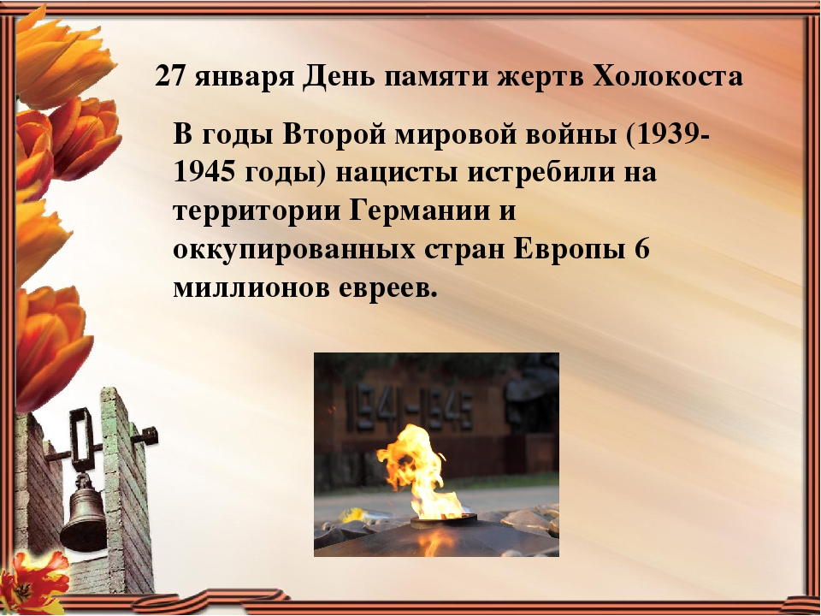

**Отчет «Уроки памяти жертв Холокоста и воинов Красной Армии»**

27.01.2021г. в МКОУ «Родниковая СОШ» прошли классные часы, посвященные Дню памяти жертв Холокоста. Педагоги рассказали детям о том, какое место занимает тема концлагерей в истории России и Великой Отечественной войны. Рассказ сопровождался тематической презентацией, на которой ребята смогли увидеть весь ужас, испытанный взрослыми и детьми в лагерях Холокост, Освенцим, Бухенвальд и др. Также был просмотрен видео фрагмент, в котором школьники разных городов делятся своими знаниями по теме «Что такое Холокост?» После просмотра ребята высказали свое мнение по этому поводу.. С фотографий времен ВОВ на них смотрели люди, которых уже давно нет в живых, чьих могил нет нигде, ведь их тела превратили в пепел фашисты. Ребята не стеснялись выразить свой гнев, направленный против нацистов, тех, кто причинил столько боли евреям, полякам, русским и другим народам. В конце мероприятий учащимися самостоятельно были сделаны выводы. Отвечая на вопрос учителя, почему мы должны знать эти ужасные факты нашей истории, они отвечали: «Чтобы больше такого никогда не повторилось!»

Во времена Холокоста было убито около шести миллионов евреев. Конечно, это является страшной трагедией для всего человечества, и нам следует хранить память об этих ужасных событиях, чтобы не допустить их повторения. Поэтому данные мероприятия положительно влияют на молодое поколение.

Ученикам были наглядно показаны ужасы войны, а также бесчеловечное отношение нацистских преступников к пленным, которые содержались в концлагерях. В заключение урока были сделаны важные выводы о необходимости сохранения Отечественной истории, а также важности борьбы с расизмом в современном мире. Учащиеся и гости мероприятия почтили память павших минутой молчания.

